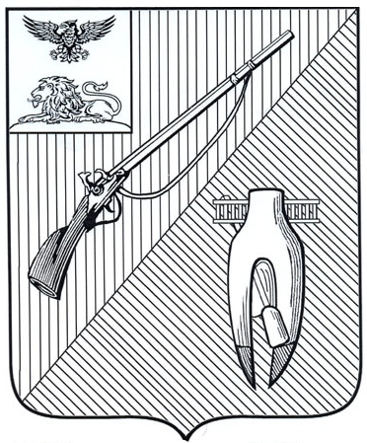
ДЕПАРТАМЕНТ ОБРАЗОВАНИЯ
администрации Старооскольского
городского округа Белгородской области

ПРИКАЗ

«13» февраля 2025 года №231

Об итогах проведения соревнований по плаванию в зачет 61 Спартакиады школьников городских школ

В соответствии с приказом департамента образования от 5 февраля 2025 года №174 «О проведении соревнований по плаванию в зачет 61 Спартакиады школьников городских школ» 7 февраля 2025 года проведены соревнования по плаванию, в которых приняли участие 152 обучающихся из 19 городских школ.
На основании вышеизложенного

п р и к а з ы в а ю:

1. Утвердить итоги соревнований по плаванию в зачет 61 Спартакиады школьников городских школ (далее - Соревнования) (приложение №1).

2. Руководителям общеобразовательных организаций:
2.1. Проанализировать результаты Соревнований
2.2. Учесть результаты Соревнований при распределении стимулирующей части фонда оплаты труда педагогических работников:
- подготовивших победителей и призёров соревнований;
- входивших в состав судейской коллегии.

3. Объявить благодарность департамента образования администрации Старооскольского городского округа директору муниципального бюджетного общеобразовательного учреждения «Центр образования – средняя школа №22» Иванюк Татьяне Евгеньевне за организацию проведения Соревнований на профессиональном уровне.

4. Объявить благодарность департамента образования администрации Старооскольского городского округа педагогическим работникам за судейство Соревнований на профессиональном уровне (приложение №2).

5. Контроль за исполнением данного приказа возложить на заместителя начальника департамента образования администрации Старооскольского городского округа Ушакову И.Г.

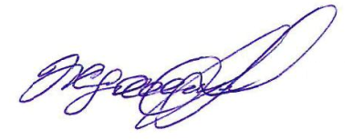
Начальник департамента образования
администрации Старооскольского
городского округа А.Н. Жданова

Богачева Т.И.,
8-950-719-06-05

Приложение №1
Утверждены приказом департамента
образования администрации
Старооскольского городского округа
от «13» февраля 2025 г. №231

Итоги
проведения соревнований по плаванию в зачет
61 Спартакиады школьников городских школ

№  п/п | Общеобразовательные организации | Статус
 | I группа
1. | МАОУ «СОШ №24 с УИОП им. С.П. Тимофеева» | 1 место
2. | МАОУ «СПШ №33» | 2 место
3. | МАОУ «ЦО №1 «Академия знаний» имени Н.П. Шевченко» | 3 место
4. | МАОУ «СОШ № 40» | 4 место
5. | МБОУ «СОШ №34» | 5 место
6. | МБОУ «СОШ №30» | 6 место
7. | ОГБОУ «СОШ №20 с УИОП г. Старого Оскола» | 7 место
 | II группа
1. | МБОУ «СОШ №16 с УИОП» | 1 место
2. | МБОУ «СОШ № 28 с УИОП им. А.А. Угарова» | 2 место
3. | МБОУ «Гимназия №18» | 3 место
4. | МАОУ «ОК «Лицей №3» имени С.П. Угаровой» | 4 место
5. | МБОУ «СОШ № 6» | 5 место
6. | МБОУ «ЦО СШ №22» | 6 место
 | III группа
1. | МБОУ «СОШ №21» | 1 место
2. | МБОУ «Средняя общеобразовательная школа №17» | 2 место
3. | МБОУ «СОШ №14» имени А.М.Мамонова | 3 место
4. | МБОУ «Средняя общеобразовательная школа №5 с углубленным изучением отдельных предметов» | 4 место
5. | МБОУ «СОШ №11» | 5 место
6. | МБОУ «Средняя общеобразовательная школа №12 с УИОП» | 6 место

Приложение №2
Утвержден приказом департамента
образования администрации
Старооскольского городского округа
от «13» февраля 2025 г. №231

Список
педагогических работников, представленных к благодарности департамента образования за судейство соревнований по плаванию на профессиональном уровне

№ п/п | ФИО | Должность образовательное учреждение
1. | Волобуев Юрий Григорьевич | учитель физической культуры  МБОУ «Гимназия №18»
2. | Абаполова Валентина  Владимировна | методист МБУ ДО «ЦТТ и ПО»
3. | Богачева Татьяна Ивановна | методист МБУ ДО «ЦТТ и ПО»
4. | Часовских Татьяна Анатольевна | методист МБУ ДО «ЦТТ и ПО»
5. | Кравцова Татьяна Владимировна | педагог-организатор  МБУ ДО «ЦТТ и ПО»
6. | Чиркова Юлия Александровна | педагог-организатор  МБУ ДО «ЦТТ и ПО»
7. | Кабанов Дмитрий Викторович | учитель физической культуры  МАОУ «ЦО №1 «Академия знаний» имени Н.П. Шевченко»
8. | Рязанцева Екатерина Владимировна | учитель физической культуры  МБОУ «СОШ №12 с углубленным  изучением отдельных предметов»
9. | Плутахина Елена Дильбаровна | учитель физической культуры  МБОУ «ЦО-СШ №22»
10. | Ивонина Людмила Николаевна | учитель физической культуры  МБОУ «ЦО-СШ №22»
11. | Рубанов Дмитрий Эдуардович | учитель физической культуры  МБОУ «ЦО-СШ №22»
12. | Сиротина Мария Игоревна | инструктор по физической культуре  МБОУ «ЦО-СШ №22»
13. | Завьялов Денис Александрович | инструктор по физической культуре МБОУ «ЦО-СШ №22»
14. | Авилов Александр Николаевич | учитель физической культуры  МАОУ «СПШ №33»

